www.ks5u.com

**西南大学附属中学校高2021级第六次月考**

**物理试题**

一、单项选择题：本题共7个小题，在每小题给出的四个选项中，只有一项是符合题目要求的。

1．在国际单位制中，力学的基本单位有：m（米）、kg（千克）、s（秒）。导出单位W（瓦特）用上述基本单位可表示为（ ）

A．m2·kg·s-3 B．m·kg2·s-3 C．m2·kg·s-2 D．m2·kg·s-1

2．如图，L是自感系数很大、电阻不计的线圈，a、b是两个相同的小灯泡。开关S由断开到闭合（ ）

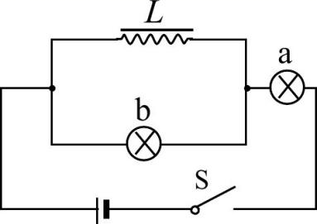

A．a先亮b后亮，然后b逐渐变亮 B．b先亮a后亮，然后a逐渐变亮

C．a、b同时亮后a逐渐变暗至熄灭 D．a、b同时亮后b逐渐变暗至熄灭

3．两倾斜的平行杆上分别套着a、b两相同圆环，两环上均用细线悬吊着相同的小球，如图所示。当它们都沿杆向下滑动，各自的环与小球保持相对静止时，a的悬线与杆垂直，b的悬线沿竖直方向，下列说法正确的是（ ）

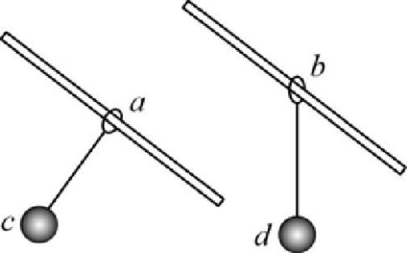

A．a环与杆有摩擦力 B．d球处于失重状态

C．杆对a、b环的弹力大小相等 D．细线对c、d球的弹力大小可能相等

4．理想变压器的原线圈和灯泡、交流发电机相连，交流发电机输出电压稳定。变压器原线圈两端接交流电压表，副线圈两端通过交流电流表后接并联的两只灯泡，三只灯泡的规格均为“220 V，60 W”，如图所示，原、副线圈匝数比为2︰1，已知三只灯泡都正常发光，电表均为理想电表，以下过程中灯泡都不会烧坏，则（ ）

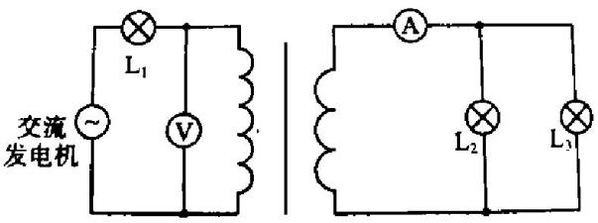

A．电流表的示数为0.77 A B．电压表的示数为

C．若L2断路，则L1变暗，L3变亮 D．若将L1短路，发电机输出功率减小

5．如图宇宙空间中某处孤立天体系统，一个中心天体两个卫星，卫星质量远远小于中心天体质量，且不考虑两卫星间的万有引力。甲卫星绕位于O点的中心天体做半径为r的匀速圆周运动，乙卫星绕中心天体运动的轨迹为椭圆，长轴为2 r、短轴为r，甲、乙均沿顺时针方向运转。两卫星的运动轨迹共面交于A、B两点，AB连线刚好是椭圆的短轴。某时刻甲卫星在A处，乙卫星在B处。下列说法正确的是（ ）

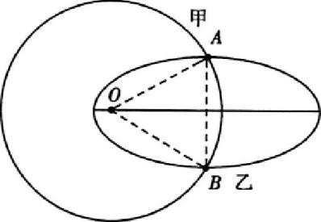

A．乙卫星在椭圆轨道上的运行时机械能不守恒

B．乙卫星经过A、B处时的动能相等

C．甲、乙各自经过A处时的加速度不同

D．甲、乙各自从A点运动到B点所需时间之比为1︰3

6．如图所示，光滑水平地面上有A、B两物体，质量都为m，B左端固定一个处在压缩状态的轻弹簧，轻弹簧被装置锁定，当弹簧再受到压缩时锁定装置会立即失效。A以速率v向右运动，当A撞上弹簧后，设弹簧始终不超过弹性限度，关于它们后续的运动过程说法正确的是（ ）

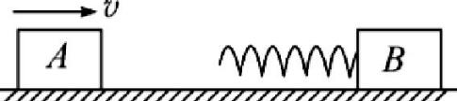

A．A物体最终会静止，B物体最终会以速率v向右运动

B．A、B系统的总动量最终将大于mv

C．A、B系统的总动能始终等于

D．当弹簧的弹性势能最大时A、B的总动能为

7．在如图所示电路中，圈①、②处可以接小灯泡、电压表（为理想电表）。电源电动势ε、内阻r保持不变，定值电阻R1＝R2＝R3＝r，小灯电阻RL＝r，下列说法不正确的是（ ）

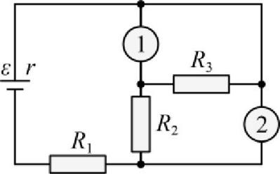

A．要使电源总功率较大，则应该①接电压表，②接小灯泡

B．要使电源输出功率较大，则应该①接小灯泡，②接电压表

C．要使路端电压较大，则应该①接小灯泡，②接电压表

D．要使闭合电路中电源效率较高，则应该①接小灯泡，②接电压表

二、多项选择题：本大题共3个小题，每题有多个正确选项。

8．如图所示，在点电荷Q产生的电场中，实线MN是一条方向未标出的电场线，虚线AB是一个电子只在静电力作用下的运动轨迹。设电子在A、B两点的加速度大小分别为aA、aB，电势能分别为EpA、EpB。下列说法正确的是（ ）

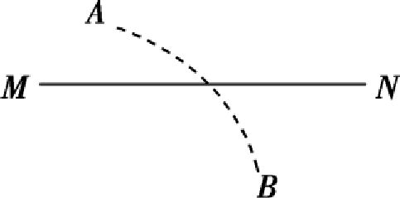

A．电子一定从A向B运动 B．若aA>aB，则Q靠近M端且为正电荷

C．无论Q为正电荷还是负电荷一定有EpA＜EpB D．B点电势可能高于A点电势

9．在匀强磁场中静止着一个原子核，某一时刻发生了一次衰变放出某种粒子，放出的粒子与生成的新核在与磁场方向垂直的平面内做匀速圆周运动，得到粒子与新核的轨迹是外切圆，如图所示，已知磁感应强度大小为B，方向垂直纸面向里，粒子的质量为m，电荷量为q，粒子做圆周运动的半径为R，以下说法正确的是（ ）

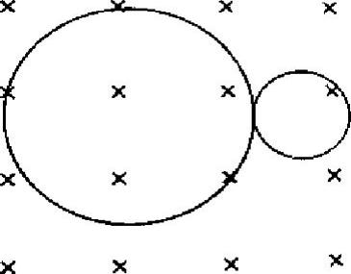

A．放出的粒子是β粒子，对应的轨迹是大圆，粒子和新核绕行的方向均为顺时针

B．放出的粒子是α粒子，对应的轨迹是大圆，粒子和新核绕行的方向均为逆时针

C．若新核与粒子的轨道半径之比为1︰43，则X核中的质子数Z＝86

D．衰变后产生的新核做圆周运动的速率为

10．如图所示，在x轴上方（含x轴）存在垂直xOy平面向外的匀强磁场，在x轴上距离原点x0处垂直于x轴放置一个长度也为x0、厚度不计的薄板PQ，粒子打在板上即被吸收。坐标原点O处有一粒子源，可垂直于磁场向磁场内各个方向均匀发射速率相同的同种粒子，粒子速度大小为v、质量为m、带电量为＋q。现观察到沿y轴正方向射入磁场的粒子垂直打在薄板的上端Q，不计带电粒子的重力和粒子间的相互作用力，不考虑薄板吸收粒子后产生的电场，则下列说法正确的有（ ）

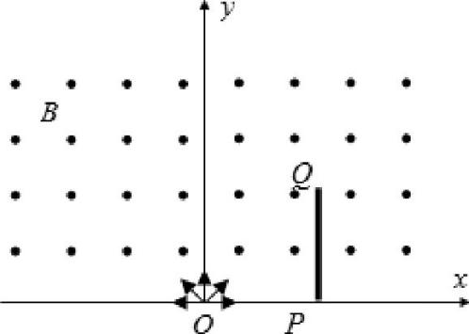

A．磁场的磁感应强度大小为

B．打在薄板左侧的粒子数占发射总粒子数的

C．打在薄板右侧的粒子数占发射总粒子数的

D．打在薄板上的粒子在磁场中运动的最长时间与最短时间的比值为3︰1

三、非选择题：第11～14题为必考题，每个试题考生都必须作答。第15～16题为选考题，考生根据要求作答。

（一）必考题：

11．某同学要将一量程为300 mV的毫伏表改装成量程为3 V的电压表，该同学测得毫伏表内阻为1000 Ω，经计算后将一阻值为R0的电阻与该毫伏表连接，进行改装。然后利用一标准电压表V，根据图甲所示电路对改装后的电压表进行检测（虚线框内是改装后的电压表）。

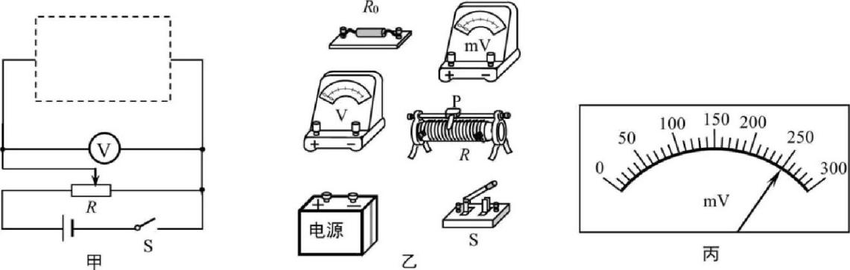

（1）根据图甲和题目所给的条件，将图乙中的实物进行连线。

（2）当标准电压表V的示数为2.00 V时，毫伏表的指针位置如图丙所示。由此可以推测出所改装电压表的量程不是预期值，而是________（正确答案标号）。

A．1.80 V B．2.40 V C．2.70 V D．3.75 V

（3）产生上述问题的原因可能是________（正确答案标号）。

A．毫伏表内阻测量错误，实际内阻小于1000 Ω

B．毫伏表内阻测量错误，实际内阻大于1000 Ω

C．R0值计算错误，接入的电阻偏大

D．R0值计算错误，接入的电阻偏小

12．某兴趣实验小组的同学利用如图甲所示装置测定物块与木板AD、DE间的动摩擦因数μ1、μ2；两块粗糙程度不同的木板AD、DE对接组成斜面和水平面，两木板在D点光滑连接（物块在此处运动不损失机械能），且AD板能绕D点转动。现将物块在AD板上某点由静止释放，滑块将沿AD下滑，最终停在水平板的C点；改变倾角，让物块从不同的高度由静止释放，且每次释放点的连线在同一条竖直线上（以保证图中物块水平投影点B与接点D间距s不变），用刻度尺量出释放点与DE平面的竖直高度差h、释放点与D点的水平距离s、D点与最终静止点C的水平距离x，利用多次测量的数据绘出x-h图象，如图乙所示，则：

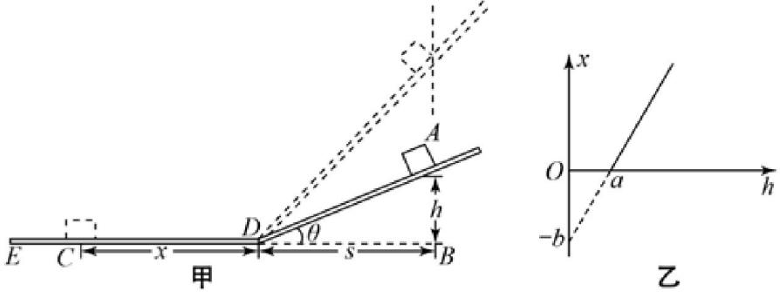

（1）下列说法正确的是________。

A．物块在AD板上受到的摩擦力大小随θ增大而减小

B．从起点到D点的过程中物块克服摩擦力做的功可能随θ增大而增大

C．物块在D点的速度大小随θ增大而增大

D．物块在D点的速度大小随θ增大而减小

（2）写出x-h的函数表达式：________（用μ1、μ2、h及s表示）。

（3）若实验中s＝0.4 m，x-h图象的横轴截距a＝0.2，纵轴截距-b＝-0.6，则μ1＝________，μ2＝________。（计算结果均保留2位有效数字）

13．如图所示，水平面上方有一垂直水平面向下的匀强磁场，边长为L的正方形金属线框平放在水平面上，且bc边与磁场边界MN重合。现对线框施加垂直于MN大小为F的水平恒力使线框由静止开始运动，在线框的ad与磁场边界MN重合前线框已开始匀速运动且速度为v，已知线框的质量为m、电阻为R，线框与水平面间的动摩擦因数为μ，重力加速度为g。求：

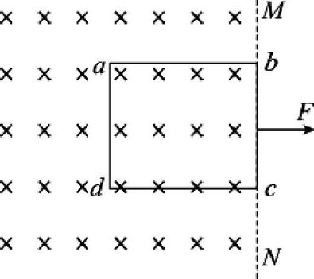

（1）线框加速度的最大值多大；

（2）磁场的磁感应强度多大？

14．如图所示，滑板B静止在光滑水平面上，其右端与固定台阶相距x。与滑块A（可视为质点）相连的轻绳另一端固定在O点，A静止时紧靠在B的左端斜上方。一子弹以水平向右速度v0击中A后留在A中（此过程时间极短），击中后轻绳恰好被拉断，轻绳断开后A立即滑上B的上表面。已知子弹的质量为m＝0.02 kg，水平速度v0＝100 m／s，A的质量mA＝0.48 kg，绳子长度L＝0.2 m，B的质量mB＝1.5 kg，A、B之间动摩擦因数为μ＝0.6，B足够长，A不会从B表面滑出；B与台阶碰撞无机械能损失，不计空气阻力。重力加速度为g＝10 m/s2。求：

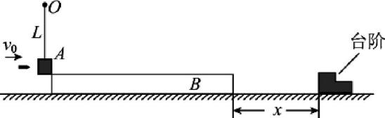

（1）轻绳能承受的最大拉力的大小；

（2）若A与B恰好共速时B与台阶碰撞，则滑板B右端与固定台阶相距x为多少；

（3）若x取第（2）中的值，则子弹的速度为多少时，B与台阶仅相碰两次。

（二）选考题：请考生从第15题和第16题中任选一题作答。

15．[选修3—3]

（1）如图所示，一定质量的理想气体从状态A依次经过状态B、C和D后再回到状态A。其中A→B和C→D为等温过程，B→C和D→A为绝热过程（气体与外界无热量交换）。这就是著名的“卡诺循环”。该循环过程中，下列说法正确的是（ ）

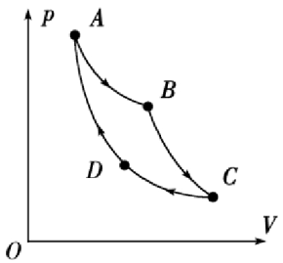

A．A→B过程中，外界对气体做功

B．B→C过程中，气体分子的平均动能增大

C．C→D过程中，单位时间内碰撞单位面积器壁的分子数增多

D．D→A过程中，气体内能减小

（2）如图所示，左端封闭、右端开口粗细均匀的细玻璃管总长度为50 cm，水银柱的长度L2＝15 cm。水平放置时，封闭气体的长度L1＝30 cm，气体的初始温度T1＝300 K。已知大气压强P0＝75 cm Hg，环境温度保持不变。求：

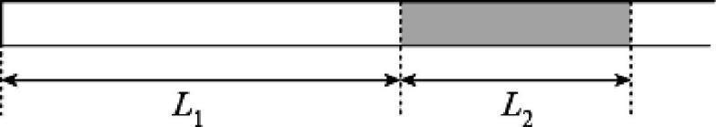

①将玻璃管缓慢地在竖直面内逆时针转动90°，封闭气体的长度为多少？

②玻璃管缓慢地在竖直面内逆时针转动90°后，再对管内封闭气体缓慢地加热，直到水银刚好不溢出玻璃管，此时管内封闭气体的温度为多少？

16．[选修3—4]

（1）如图所示，从点光源S发出的一束复色光，以一定的角度入射到玻璃三棱镜的表面，经过三棱镜的两次折射后分为a、b两束光。下面的说法中正确的是________。

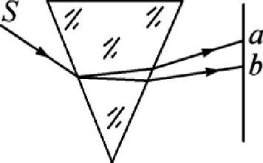

A．在三棱镜中a光的传播速率大于b光的传播速率

B．a光频率小于b光频率

C．若改变复色光的入射角，可在入射面发生全反射

D．a、b两束光分别通过同一双缝干涉装置产生的干涉条纹的间距Δxa＜Δxb

（2）振源处于x轴原点处，分别向x轴正向和负向形成两列简谐横波，在x轴上有两点P和Q，它们的振动图像分别是图甲和图乙，它们间的距离为d＝10 m。

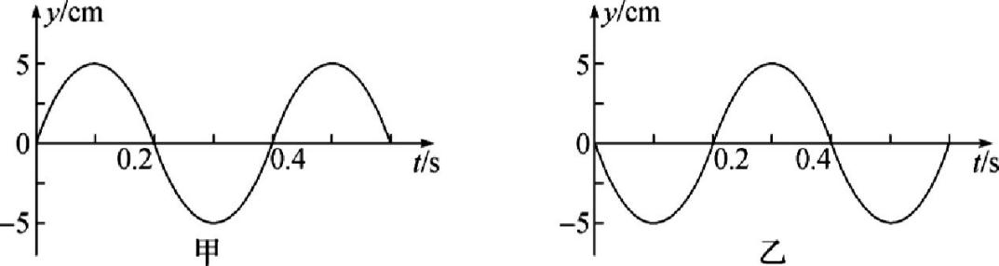

①如果它们都在x轴的正半轴，求这列波的可能速度；

②如果P点在x轴的负半轴，坐标为-4 m，Q点在x轴的正半轴，求这列波的最大速度？

高2021级第六次月考物理参考答案

ADCCBDB BC BD AB

1. 实物连线连线如下图 B BD

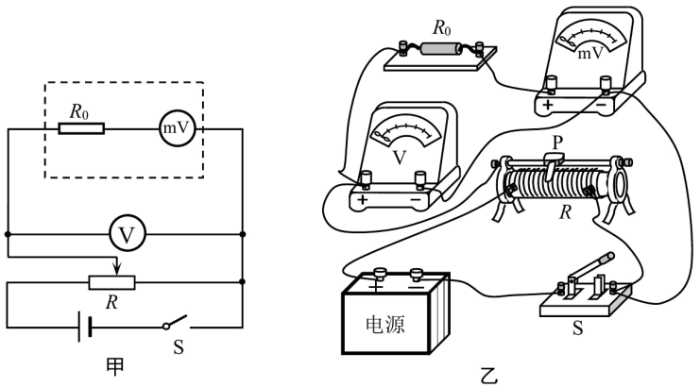

1. AC  0.5 0.33

13．解：(1) 线框刚开始运动时它的加速度最大，则有，解得

(2) 匀速运动时，线框的感应电动势为

感应电流为

线框的安培力为

由平衡条件可得

联立解得

14．解：(1) 子弹击中A过程中动量守恒，可得*mv*0=（*m*+*m*A）*v*共1

对子弹击中A后，由牛顿第二定律可得：

可得*T=*45N

(2) 子弹、A与B刚好共速时，由动量守恒可得（*m*+mA）*v*共1 =（*m*+mA+*m*B）*v*共2

对B由动能定理可得，可得：*x*=0.25m。

(3) B碰撞前的速度*v*B，由动能定理可得，

B与台阶碰撞后速度大小不变，故每次相碰台阶对B的冲量大小*I*=2*p*B

对子弹、A和B组成的系统而言，系统总动量*p*总=*mv*子=（*m*+mA）*v*共3

B与台阶每相碰一次，台阶对系统的改变为2*p*B ,当系统的总动量向左时，B不再与台阶相碰，故B与台阶相碰两次的条件是，发生一次碰撞2*p*B＜*mv*子，发生两次碰撞4*p*B ≥ *mv*子，解得150m/s＜*v*子≤300 m/s。

15．(1) C

(2) ①玻璃管竖直时压强为：

由玻意耳定律得：

解得：

②由盖—吕萨克定律得：

解得：

16．(1) D

(2) ①从图像可知振源的周期为*T*=0.4s, *P*和*Q*的相位始终相反,则 (2分)

由波速,得 ( *n*=0, 1, 2, 3,…) (2分)

②周期一定，波长越大则波速越大，原点两侧的波形是镜像对称图形，

*P*点和它的对称点*P*'振动相同 (2分)

 ( *k*=0, 1, 2, 3,…) (2分)

当波长最大时*k*=0,*λ*=4m, (2分)